Информационный плакат «Итоговое собеседование по русскому языку в 2023 году»
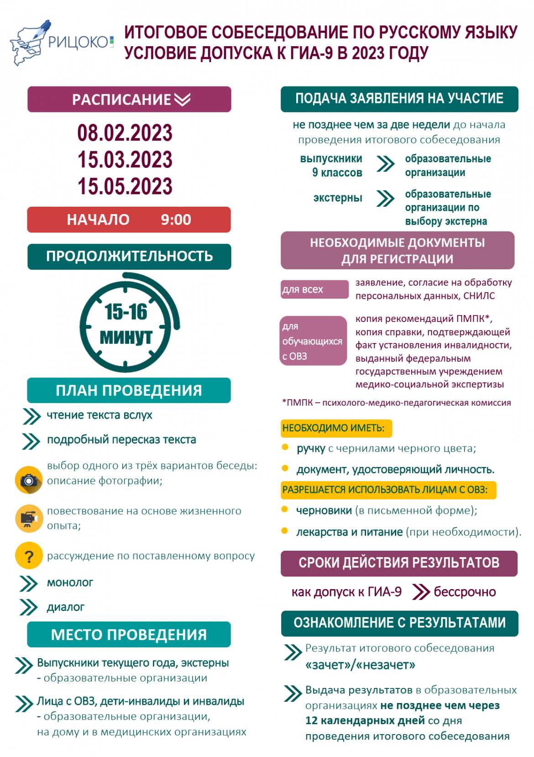

Сроки, места, порядок информирования о результатах итогового собеседования по русскому языку и срок действия результатов итогового собеседования по русскому языку
Проверка ответов участников итогового собеседования осуществляется экспертом непосредственно в процессе ответа по специально разработанным критериям по системе «зачёт»/«незачёт».
Обработка итогового собеседования завершается не позднее чем через двенадцать календарных дней со дня проведения итогового собеседования.
Участники итогового собеседования могут ознакомиться с результатами итогового собеседования:
– обучающиеся – в образовательных организациях по месту учебы;
– экстерны – в образовательных организациях, в которые они были зачислены для прохождения итогового собеседования.
Итоговое собеседование как допуск к государственной итоговой аттестации по образовательным программам основного общего образования действует бессрочно.

